Nicolas MONOD, GT Académique HGGSP Terminales, Académie de Strasbourg

*Des enjeux liés*

*Des enjeux liés*

*Des enjeux*

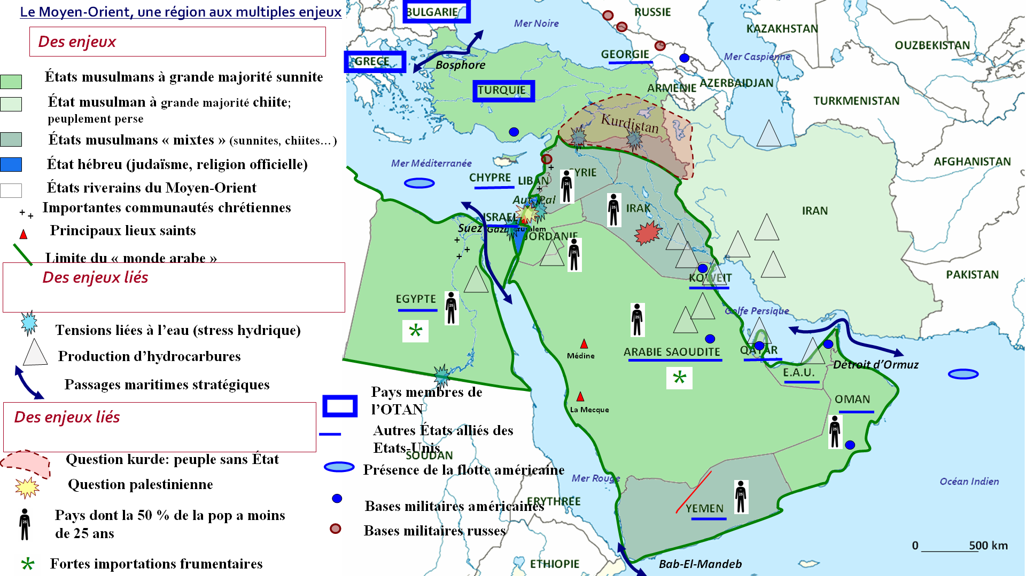

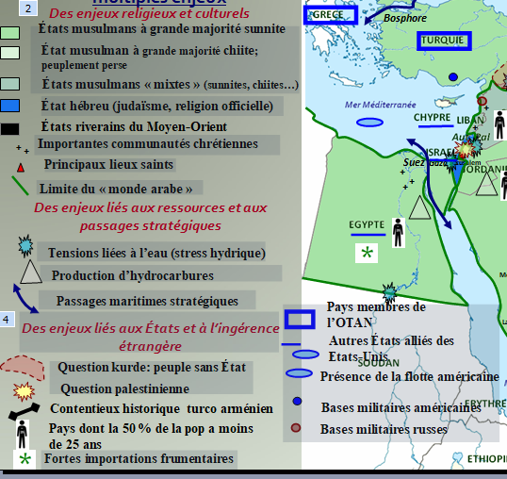

**LE MOYEN-ORIENT : UNE REGION AUX MULTIPLES ENJEUX**